Глава 6. Производство товарных Масел

Заключительным процессом масляного производства является получение товарных масел. В литературе этот процесс называют смешением, компаундированием (от англ. compound – составной, смешанный) или блендингом (от англ. Blend – смешивать, делать смеси).
Сырьем сложат масляные дистилляты и остаточный компонент, прошедшие селективную очистку, депарафинизацию и гидродоочистку, а также присадки различного функционального назначения, обеспечивающие товарным маслам необходимые физико-химические и эксплуатационные свойства.
Целевой продукт процесса – товарные масла, отгружаемые потребителям наливом в транспортную тару (железнодорожную или автоцистерны) или подвергающиеся затем затариванию в металлическую или полиэтиленовую тару (бочки от 50 до 200 л, канистры и банки от 0,5 до 50 л). Побочных продуктов или отходов процесс смешения, как правило, не имеет.
Основными характеристиками процесса являются производительность (скорость получения заданных объемов товарных масел), четкое дозирование компонентов, соблюдение температуры и других параметров смешения, затраты энергии и труда на единицу товарной продукции, а также степень амортизации оборудования.
Наиболее распространенными схемами производства товарных масел без присадок, доля которых неуклонно сокращается, является смешение разных масляных дистиллятов и остаточных компонентов на потоке в процессе транспортировки из технологических цехов в товарные и, при необходимости, проведение обратной циркуляции непосредственно в резервуарах товарных цехов. Это объясняется очень хорошей взаимной растворимостью масляных дистиллятов и остаточных компонентов в любых соотношениях в широком интервале температур, а также достаточно широкими диапазонами требований к вязкости товарных масел (например, у масла И-40А от 61 до 75 мм²/с при 40 °С).
В случаях, когда необходимо введение нескольких присадок и четкое их дозирование, применяют установки периодического действия. Эти установки, как правило, состоят из нескольких дозирующих устройств и реактора с механическим перемешивающим устройством (мешалкой) различного типа (турбинного, рамного, скребкового и т. п.).
Объем реактора и тип перемешивающего устройства зависят от физических параметров смешиваемых компонентов, температура процесса выбирается с учетом быстроты и качества смешения и, как правило, не превышает 80°С в объеме масла. Тип дозирующих устройств (насосы-дозаторы, весовые или объемные дозаторы) выбираются исходя из физических параметров компонентов и требуемой точности дозирования. Для дозирования и загрузки присадок, представляющих собой твердые сыпучие вещества, применяют специальные загрузочные бункеры, имеющие подвижный рукав.
Поддержание необходимого температурного режима обеспечивается циркуляцией пара или теплоносителя в рубашке реактора. В некоторых случаях применяют электрический обогрев питающих трубопроводов и реактора.
Наиболее сложной технологической задачей при смешении является введение вязкостных присадок, имеющих при температуре окружающей среды очень большую вязкость. Прокачивание их обычными насосами представляет очень большую сложность. В подобных случаях присадки поставляются как правило в стальных бочках. Бочки устанавливаются в специальные подогреватели (плавильники), а затем их содержимое подается в трубопроводы при помощи мощных вакуумно-диафрагменных насосов, обеспечивающих всасывание.
Недостатки периодических установок смешения заключаются в невысокой производительности, больших энерго- и трудозатратах. Преимущество – в возможности очень точного дозирования компонентов, а также в возможности введения сыпучих компонентов без предварительного растворения.
Установка непрерывного смешения отличается значительно более высокой производительностью и экономией энерго- и трудозатрат. В качестве реакторов могут применяться специальные колонны смешения, имеющие различные конструкции.
Недостатком установок непрерывного смешения является необходимость предварительного растворения вязких и сыпучих компонентов в аппаратах периодического действия.
Вместо колонны смешения может быть установлен роторно-дисковый контактор-диспергатор, в котором смешение компонентов осуществляется прокачиванием через чередующиеся, непрерывно вращающиеся и неподвижные диски, имеющие отверстия различного сечения. Роторно-дисковые аппараты особенно эффективны при введении большого количества полимерных присадок
Характеристика различных типов присадок к моторным маслам и их назначение приведены в табл. 6.1.
Табл. 6.1 – Различные типы присадок к маслам, их назначение
Тип присадок | Назначение | Применяемые соединения
Диспергирующие | Поддержание в тонкодиспергированном состоянии различных нерастворимых продуктов, образующихся в масле, особенно так называемых низкотемпературных шламов в карбюраторных двигателях и сажи в дизельных двигателях, предотвращение их осаждения на металлических деталях двигателя | Алкенилсукцинимиды различных полиаминов (алкенил обычно полибутенил М=800-1200), полиметакрилаты, содержащие различные полярные группы (сополимеры винилпирролидона и аминоакрилатов; полиметакрилаты, содержащие полиэтиленгликольные остатки). Высокомолекулярные основания Манниха на основе полибутенфенолов (М=1300-2000 г/моль) и полиаминов
Детергентные | Предотвращение образования осадков (лаки, нагары) на горячих деталях двигателя (внутренняя и наружная поверхности поршня, особенно верхние канавки) | Нефтяные и синтетические сульфонаты (М сульфокислот 430-600 г/моль) Са, Ва и Мg; алкилфеноляты (обычно содержащие серу или конденсированные с формальдегидом); алкилсалицилаты и алкилфосфонаты. Подавляющее большинство содержит коллоидные дисперсии карбонатов металлов и имеет щелочность в пределах 150-400 мг КОН/г
Ингибиторы окисления | Предотвращение окисления масел, приводящего к образованию кислых соединений, корродирущих цветные металлы подшипников, и увеличению вязкости масла в результате образования нерастворимых смолообразных продуктов | Соединения, содержащие фосфор, серу; пространственно затрудненные алкилфенолы, ароматические амины. Наиболее широко применяют диалкил- и диарилдитиофосфаты цинка и бария
Ингибиторы  ржавления  (противоржавейные) | Защита от ржавления металлических деталей при транспортировке (особенно при морских перевозках), консервации, при работе двигателей на низкотемпературных режимах (особенно в зимнее время) | Сульфонаты Са, Ва и Mg (особенно высокощелочные сульфонаты магния); С₁₀-С₂₀ - карбоновые кислоты, дикислоты и их соли, оксиэтилированные продукты; продукты окисления парафина и нефтяных масел и их соли; органические фосфаты
Вязкостные  (загущающие, повышающие индекс вязкости) | Увеличение вязкости базового масла, уменьшение изменения вязкости масла при изменении температуры | Полиизобутилены, полиалкилакрилаты и метакрилаты, полиалкилстиролы, сополимеры этилена и пропилена (М в пределах 10-50 тыс.).
Депрессорные  (понижающие температуру застывания) | Обеспечение подвижности масла при низких температурах | Алкилированные парафином ароматические и оксиароматические соединения и соли последних; полиалкилакрилаты и метакрилаты
Противоизносные и противозадирные | Уменьшение трения и износа, предотвращение задиров (точечное сваривание), приводящих к быстрому разрушению трущихся поверхностей металла | Органические соединения, содержащие хлор, серу, фосфор, свиней, цинк (хлорпарафины, осерненные ненасыщенные соединения, фосфаты и фосфиты, диалкил- и диарилдитиофосфаты, нафтенаты свинца)
Противопенные | Предотвращение вспенивания масел (особенно содержащих детергентно-диспергирующие присадки), обеспечение стабильной подачи масла к точкам смазывания и снижение интенсивности окисления масла | Полиалкилсиликоны (обычно, полиметилсиликоны) и полиметилсилоксаны

В табл. 6.1 представлены основные типы присадок, классифицированные по функциональному признаку и физико-химическим основам механизма их действия. Конкретный механизм действия присадок базируется на трех видах явлений: физических, химических и коллоидно-химических. Последние, в свою очередь, делятся на поверхностные и объемные. Механизм действия присадок может обусловливаться одним из этих видов или их сочетанием.

6.1 Смазочные масла как источник экологической опасности
Влияние смазочных материалов на биосферу и человека весьма разнопланово, определяется многими факторами и проявляется на всех этапах – от производства до утилизации вторичного сырья.
На каждом из указанных этапов степень влияния определяется тремя основными факторами: химическим составом, температурой и культурой эксплуатации.
1) Химический состав смазочных материалов является доминирующим фактором и характеризует потенциальную возможность воздействия на окружающую среду и человека, а также определяет, в случае необходимости, наиболее экологически и экономически обоснованный способ утилизации отработанных смазочных материалов (ОСМ).
2) Рабочая температура смазочного материала характеризует его расход в условиях эксплуатации вследствие испарения и опасность воздействия в паровой фазе.
3) Культура применения смазочных материалов, включая сбор ОСМ, определяет при прочих равных условиях осознанное загрязнение смазочными материалами окружающей среды.
Важнейшими экологическими свойствами смазочных материалов, определяющими их потенциальную опасность, являются:
- токсичность (ядовитость);
- канцерогенность (биологическая активность, вызывающая раковые заболевания);
- биоаккумуляция (возможность накопления компонентов смазочного материала в живых организмах, главным образом – в крови и жировых тканях) – свойства, связанные с непосредственной опасностью для живых организмов;
- пожаро- и взрывоопасность, стабильность состава – свойства в условиях хранения, транспортирования и применения;
- испаряемость, биоразлагаемость – свойства, связанные как с экологической опасностью, так и с вовлечением продукта в круговорот веществ (биоразлагаемость в окружающей среде под действием микроорганизмов)
Взаимосвязь технических и экологических аспектов в применении смазочных материалов приведена на рис. 6.1.

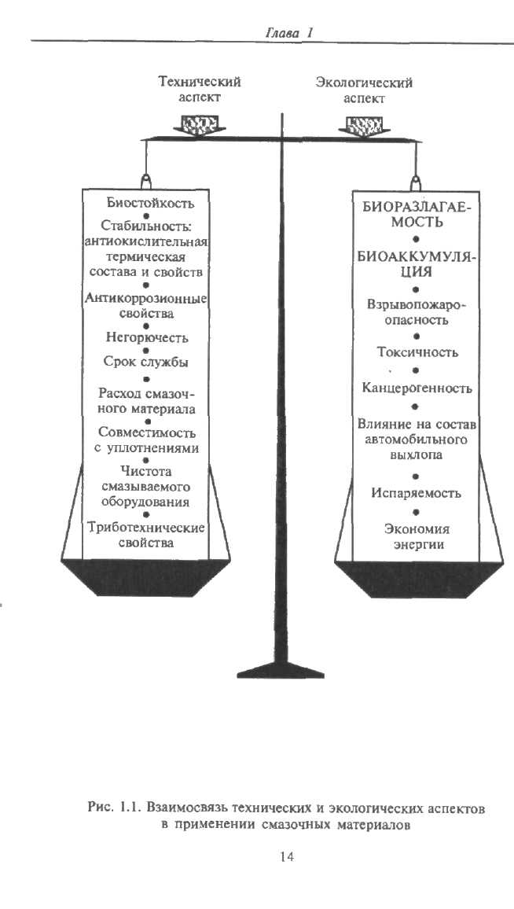
Рис. 6.1 – Взаимосвязь технических и экологических аспектов в применении смазочных материалов

Таким образом, основная задача при разработке смазочного материала – обеспечить максимально возможное равновесие этих «весов» за счет неизбежных уступок тому или другому аспекту.
Химмотология – это наука об эксплутационных свойствах, качестве и рациональном применении в технике топлив, масел, смазок и специальных жидкостей. В связи с этим хорошо известный химмотологический треугольник, вершинами которого являются «горюче-смазочные материалы», «эксплуатация», «техника», должен видоизмениться в квадрат с новой «экологической» вершиной.
На рис. 6.2 приведен предполагаемый вариант четырехзвенной химмотологической системы К.К. Папок с учетом экологического аспекта.

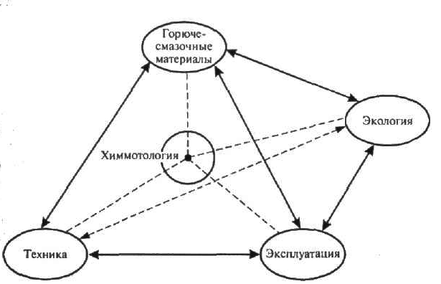

Рис. 6.2 – Предполагаемый вариант четырехзвенной химмотологической системы К.К. Папок с учетом экологического аспекта

Международное агентство по исследованию раковых заболеваний (IARC) в 1984 г. опубликовало монографию с описанием нефтяных масел и оценкой их канцерогенной опасности для человека.
В целом, базовые масла отличает малая токсичность при непосредственном контакте с объектами окружающей среды. Но по данным дерматологических и соматических исследований на крысах, I – показатель средней смертельной дозы (количество вещества, вызывающее гибель 50% подопытных животных) парафиновых масел различного уровня вязкости (по ISO от 15 до 460) – достаточно велик и превышает 25 г/кг массы животного. При длительном воздействии базовые масла, действуя как растворители, могут удалять с поверхности кожи жиры, вызывая раздражения, опухоли и дерматиты.
Из традиционных процессов очистки масляного сырья в существенной степени удалить полициклические соединения способны лишь глубокая селективная очистка, гидроочистка жесткого режима, очистка олеумом
Результаты исследования масел глубокой селективной очистки представлены в табл. 6.2.

Табл. 6.2 – Канцерогенная активность масел глубокой селективной очистки
Показатель | Количество опухолей на число мышей | Среднее время до образования опухоли
Масляный дистиллят  Рафинат селективной очистки  Экстракт селективной очистки | 23/40  0/40  36/40 | 69  -  51

В табл. 6.3 показаны канцерогенная активность ряда нефтяных масел различного состава и способов очистки, а также содержание некоторых ПА в товарных моторных маслах.
Показателем канцерогенности в большинстве стран служит содержание в масле бенз-α-пирена (БАП), суммарное токсическое действие которого примерно в 10000 раз выше по сравнению с оксидами азота. Основная масса базовых нефтяных масел с этой точки зрения, как правило, опасности не представляет. Такие масла содержат не более 50 млн¹ бенз-α-пирена, а прочие ПА присутствуют в количестве порядка от млн¹ до трлн¹ (большинство составляют соединения с алкильными боковыми цепями). С другой стороны, необходимо иметь в виду, что БАП выбран исключительно по методологическим соображениям и никоим образом не позволяет определить суммарный потенциал канцерогенности.
За рубежом созданы специальный международный стандарт и классификация, в которой каждый технологический поток масляного производства на НПЗ определяется по химическому типу перерабатываемой нефти (парафинового, нафтенового основания и т.д.), ее плотности (легкая или тяжелая нефть) и технологии переработки. Использование такой классификации способствует систематизации канцерогенных свойств нефтяных масел, но не решает проблемы полностью.
В настоящее время в США и Канаде свыше 70% базовых масел получают путем селективной очистки, снижающей канцерогенность. Примерно такая же картина наблюдается в Западной Европе, Азии и Австралии. Производство нефтяных масел в названных странах и регионах составляет около 80% мирового объема. Для большинства получаемых продуктов случаев канцерогенности не отмечено, однако необходимость соблюдения личной гигиены и осуществление постоянного токсикологического контроля остается.

Табл. 6.3 – Канцерогенная активность нефтяных масел
Масла | Вязкость при 40°С, мм²/с | Мутагенный индекс | Число мышей с опухолями, %
Масла | Вязкость при 40°С, мм²/с | Мутагенный индекс | фактически | прогноз
Нафтеновые дистилляты | 19,92  107,90  337,30 | 5,30  4,10  4,50 | 14  30  22 | 10  29  30
Смеси нафтеновых дистиллятов | 22,06  22,72 | -  - | 12  18 | 17  18
Широкая фракция нафтеновых дистиллятов | 20,25 | - | 30 | 18
Нафтеновые дистилляты жесткой гидроочистки | 20,96  18,94  25,48  20,69 | -  -  7,20  - | 10  10  24  6 | 11  14  29  6
Нафтеновый дистиллят и смеси нафтеновых дистиллятов жесткой гидроочистки | 20,21  20,14 | -  10,80 | 22  32 | 15  25
Нафтеновый дистиллят и парафиновый дистиллят жесткой гидроочистки | 19,39 | - | 4 | 9
Нафтеновые дистилляты селективной очистки | 19,41  17,63 | 3,90  6,00 | 20  20 | 11  15
Парафиновые дистилляты жесткой гидроочистки | 12,59  6,20  21,88  21,10 | 0,00  0,00  0,00  0,00 | -  -  -  - | 0  0  0  0
Парафиновые дистилляты селективной очистки | 11,31  29,94  131,50 | -  -  - | -  -  - | 0  0  3

